RIWAYAT HIDUP
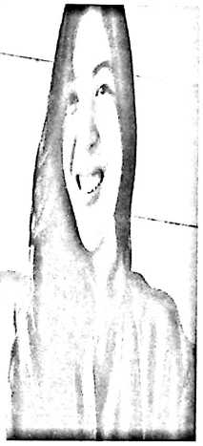
1.
Fatrika Mangopa, merupakan anak pertama dari
3 bersaudara, yaitu Densi Mangiri’ dan Divi
Tryvira Mangopo. Lahir pada 30 Maret 1995 di
kota Makale, Kabupaten Tana Toraja. Lahir dari
pasangan Dirri’ Mangiri’ dan Siska.
Adapun pendidikan yang pernah dan sementara
ditempuh oleh penulis yaitu:
Sekolah Dasar (SD) pada tahun 2001-2007, di SD Kristen Makale 1
2.
Sekolah Menengah Pertama (SMP) pada tahun 2007-2010, di SMP Negeri
1 Makale.
3.
Sekolah Menengah Atas (SMA) pada tahun 2010-2013, di SMA Negeri 1
Makale
4. Sekolah Tinggi Agama Kristen Negeri (STAKN) Toraja pada tahun 2013-
2017, Kecamatan Mengkendek, Kabupaten Tana Toraja.

